**Информационные технологии**

**Лабораторная работа №1**

**Выполнили студенты группы ИС-23**

**Поляков Никита Валериевич и Бородин Артём Сергеевич**

**Введение**

В рамках разработки проекта онлайн игры "Дурак" была проведена комплексная работа по внедрению и анализу методологии управления проектами. После тщательного изучения различных подходов для управления была выбрана методология Kanban, реализованная на платформе Trello. Данный отчет представляет собой детальный анализ проделанной работы, сравнение различных методологий управления и практические выводы, полученные в ходе реализации проекта по созданию интерактивной игры.

**Выбранная методология: Kanban**

Kanban представляет собой гибкую методологию управления рабочими процессами, основанную на принципах визуализации, ограничения работы в процессе (WIP - Work In Progress) и непрерывного улучшения.

Основная философия Kanban заключается в постепенном эволюционном развитии процессов без радикальных изменений, что делает ее особенно подходящей для проектов с часто меняющимися требованиями и итеративной разработкой.

В контексте проекта "Дурак" методология Kanban была реализована через систему колонок на виртуальной доске в Trello. Рабочий процесс включает следующие этапы: колонка "Backlog" для хранения всех запланированных задач, "To Do" для задач готовых к началу разработки, "In Progress" для задач, находящихся в текущей разработке, "Review" для задач, требующих проверки и отзыва, и финальная колонка "Done" для завершенных и готовых к развертыванию компонентов. Каждая колонка играет критическую роль в обеспечении прозрачности процесса и контроле качества.

Ключевым преимуществом Kanban для проекта "Дурак" стала возможность оперативно реагировать на изменения требований и приоритетов в разработке игровых механик. Поскольку онлайн игра представляет собой комплексный проект с изначально не полностью определенными игровыми балансами и требованиями, способность быстро адаптироваться к тестовому фидбеку и меняющимся требованиям пользователей оказалась критически важной. WIP-лимиты позволили предотвратить перегрузку команды разработчиков и сохранить фокус на наиболее важных задачах, таких как реализация ядра игровых механик и сервера. В то время как визуальное представление workflow на доске Trello обеспечило полную прозрачность процесса для всех участников проекта и позволило синхронизировать работу фронтенд и бэкенд частей приложения.

*Ниже представлен скриншот основной доски Trello, на которой была организована вся работа над проектом. На изображении видна структура колонок, распределение задач между участниками, а также текущее состояние выполнения работ на момент завершения лабораторной работы.*

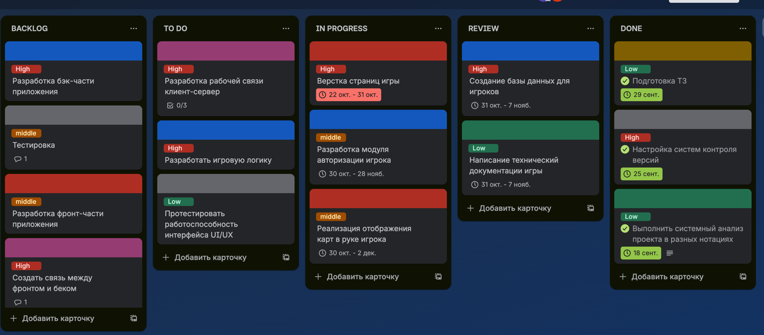

Рисунок 1. Основная доска в trello

*Для обеспечения единообразия в работе и соблюдения стандартов, на доске были установлены и согласованы внутренние правила, регулирующие процесс добавления, перемещения и закрытия задач. Ниже приведён скриншот раздела “Правила” Trello, где зафиксированы ключевые нормы взаимодействия команды.*

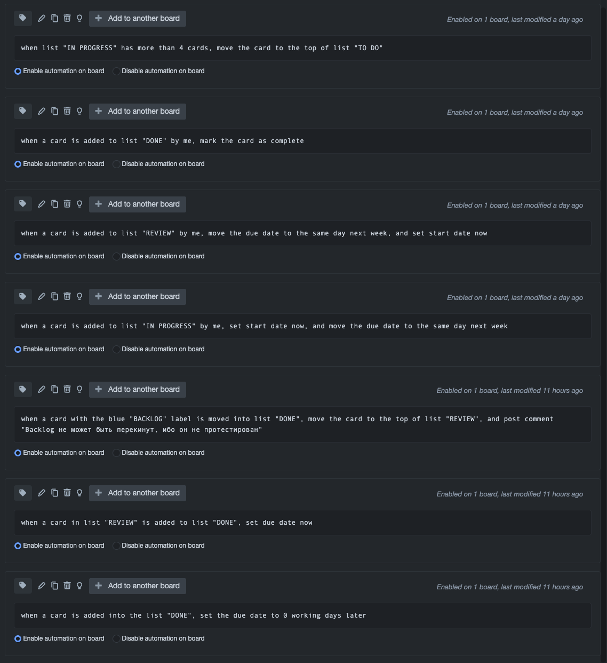

Рисунок 2. Основные правила автоматизации

**Kanban против Scrum: какой метод лучше для вашей команды?**

**Преимущества и недостатки Kanban и Scrum**

Kanban отличается высокой адаптивностью и ориентацией на непрерывный поток задач. В рамках проекта «Дурак» это позволило команде оперативно вносить изменения в игровую логику, мгновенно реагировать на критические ошибки и гибко перераспределять приоритеты без привязки к жёстким временным рамкам. Визуализация на доске Trello обеспечила прозрачность процесса, а WIP-лимиты помогли избежать перегрузки и поддерживать устойчивый темп разработки.

В то же время Kanban не предполагает регулярных ритуалов — таких как планирование, ежедневные встречи или ретроспективы. Это может стать недостатком для команд, которым не хватает самодисциплины или чёткой координации. Без дополнительных практик легко упустить из виду долгосрочные цели или накопить технический долг, так как методология фокусируется на текущих задачах, а не на стратегическом планировании.

Scrum, напротив, предлагает строгую структуру: фиксированные спринты, чёткое определение объёма работ на итерацию и регулярные точки контроля. Это повышает предсказуемость, упрощает оценку прогресса и способствует постоянному улучшению через ретроспективы. Однако именно эта структура становится ограничением в условиях высокой неопределённости: внесение срочных задач в активный спринт нарушает правила методологии и требует исключений, что снижает её эффективность.

**Как выбрать подход в зависимости от команды и проекта**

Выбор между Kanban и Scrum должен основываться на характере проекта и зрелости команды. Для небольших групп, особенно в стартапах или учебных проектах, где требования формируются в процессе (как в случае с «Дураком»), Kanban оказывается более практичным решением. Он не требует сложной настройки, легко адаптируется под меняющиеся условия и позволяет сосредоточиться на решении текущих задач без бюрократической нагрузки.

Scrum же лучше подходит для более крупных или зрелых команд, работающих над проектами с относительно стабильными целями и чёткими этапами. Если заказчик или преподаватель ожидает регулярных демонстраций результатов, если важна оценка скорости выполнения задач (velocity) и планирование на несколько недель вперёд — Scrum предоставляет необходимые инструменты. Однако для этого требуется дисциплина, понимание ролей (Scrum Master, Product Owner) и готовность следовать установленному ритму.

Таким образом, Kanban предпочтителен при высокой динамике и неопределённости, Scrum — при необходимости структуры, предсказуемости и регулярной отчётности. В нашем случае, учитывая небольшой состав команды и итеративный характер игровой разработки, Kanban оказался оптимальным выбором.

**Примеры гибридных решений, которые используют оба подхода**

На практике многие команды комбинируют элементы Kanban и Scrum, создавая так называемый «Scrumban». В такой модели сохраняются спринты и ритуалы Scrum (планирование, демо, ретроспектива), но внутри спринта задачи управляются по принципам Kanban: с визуализацией на доске, WIP-лимитами и возможностью частичного пополнения бэклога при освобождении ресурсов. Это позволяет сохранить предсказуемость Scrum и при этом гибко реагировать на срочные запросы.

Ещё один распространённый гибрид — использование Kanban для поддержки (bug fixing, технические задачи) и Scrum для разработки нового функционала. Такой подход особенно эффективен в зрелых продуктах, где одновременно идёт развитие и сопровождение. В нашем проекте «Дурак» подобная сложность пока не требовалась: чистый Kanban обеспечил достаточную структуру и гибкость для успешной реализации всех ключевых компонентов игры.

Тем не менее, опыт показывает, что гибридные модели могут стать естественным следующим шагом по мере роста проекта и расширения команды. Они позволяют сохранить лучшее от обоих подходов, адаптируя процессы под реальные потребности разработки.

**Применение Kanban в проекте "Дурак"**

**Преимущества выбранного подхода**

Выбор Kanban для управления разработкой онлайн игры "Дурак" продемонстрировал ряд существенных преимуществ.

Первое и наиболее значимое преимущество заключается в максимальной гибкости управления требованиями и приоритетами. При разработке игры часто возникают непредвиденные ситуации - обнаружение критических ошибок в сетевом коде, необходимость срочной оптимизации производительности или изменение правил игры на основе начального тестирования. Kanban позволяет мгновенно реагировать на такие ситуации без нарушения общего плана разработки.

Второе преимущество связано с визуализацией рабочего процесса. Доска Trello с четкими колонками (Backlog, To Do, In Progress, Review, Done) обеспечивает полную прозрачность текущего состояния проекта. Каждый член команды может видеть, какие задачи находятся в разработке, какие ожидают п` ситуации, когда большое количество задач одновременно находится в работе, что могло бы привести к их незавершенности и снижению качества. Установив разумные лимиты, команда может сохранять sustainable pace (устойчивый темп работы) и избегать выгорания разработчиков.

**Сравнение с альтернативными методологиями на практике**

В ходе реализации проекта "Дурак" стало ясно, что Kanban более эффективен для данного типа разработки, чем другие методологии. Если бы использовался Scrum с фиксированными спринтами, то обнаруженные критические ошибки в логике игры пришлось бы ждать до конца спринта, что замедлило бы разработку.

Если бы использовался Waterfall, то вся разработка была бы разбита на последовательные фазы, что привело бы к огромному скоплению ошибок на финальной стадии тестирования.

Kanban обеспечил баланс между гибкостью и структурированностью, позволяя команде быстро адаптироваться к меняющимся требованиям, сохраняя при этом общее направление развития проекта.

**Выводы**

Применение методологии Kanban в проекте разработки онлайн игры "Дурак" продемонстрировало эффективность гибкого подхода к управлению сложными итеративными проектами. Методология обеспечила возможность оперативного реагирования на изменения требований и приоритетов, что критически важно в разработке игровых продуктов.

Визуализация рабочего процесса на доске Trello улучшила координацию команды, а WIP- лимиты помогли поддерживать sustainable pace разработки.

Несмотря на то, что Scrum и Waterfall имеют свои преимущества для определенных типов проектов, для проекта "Дурак" Kanban оказался оптимальным выбором благодаря его гибкости, простоте внедрения и эффективности при работе с часто меняющимися требованиями.

Полученный опыт подтверждает, что выбор методологии управления проектами должен быть обоснован спецификой и особенностями конкретного проекта, а не простым следованием популярным тенденциям.

Будущие проекты команды могут использовать практические выводы из опыта разработки "Дурака", адаптировав процессы управления под специфику новых задач, сохраняя при этом принципы гибкости и непрерывного улучшения, которые лежат в основе Kanban.